Budget participatif écologique 2021 de la Région Ile de France
La Pie Verte Bio 77
La Mairie de Champcenest

RENDEZ-VOUS DU 16 DECEMBRE 2021
POSE DE NICHOIRS A HIRONDELLES SUR LA COMMUNE

L’équipe de La Pie Verte Bio 77 a passé la matinée à Champcenest pour la pose de double-nichoirs à hirondelles sur les bâtiments municipaux.
Soit : - 4 à l’abri-bus
- 2 à l’abri des garages de la cour à l’arrière de la mairie
- 2 au hangardes services techniques
- 2 au foyer
14 double-nichoirs ont été offerts aux habitants qui s’étaient inscrits pour participer à ce programme.
Un panneau éducatif sera posé à l’abri-bus début 2022.

A noter qu’au précédent RV, un nichoir à chouette effraie avait été posé à la ferme de Ferreux. Une chouette issue d’un centre de soins a été relâchée sur ce siteprivilégié il y a un mois et elle a été revue.
Pour les personnes intéressées, il est encore possible d’acquérir des nichoirs à hirondelles.
Pour celles qui possèdent des granges sombres avec ouvertures sur l’extérieur, L’association La Pie Verte Bio 77 peut proposer également un nichoir à chouette effraie.

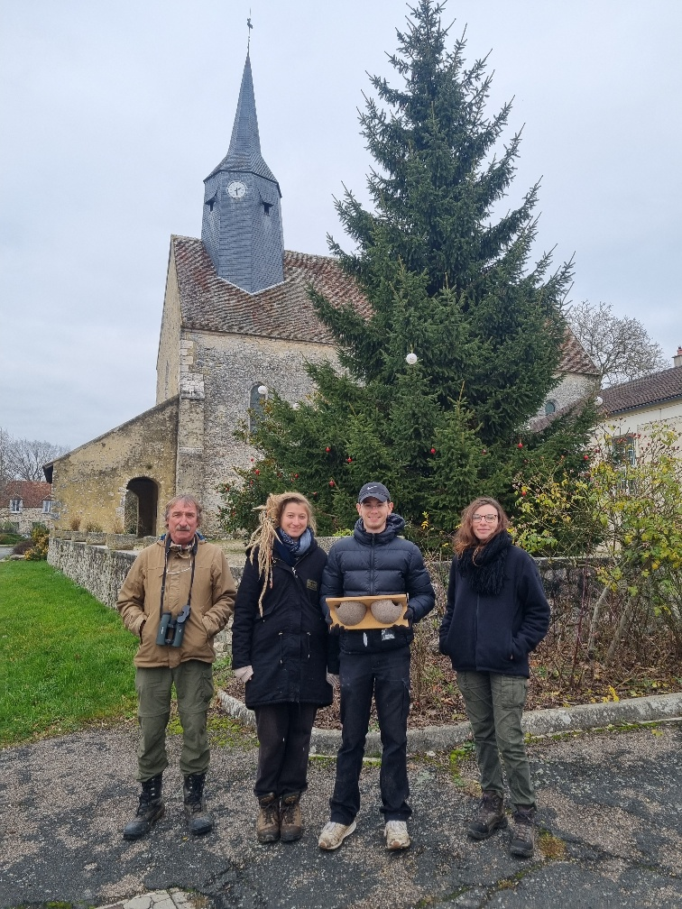

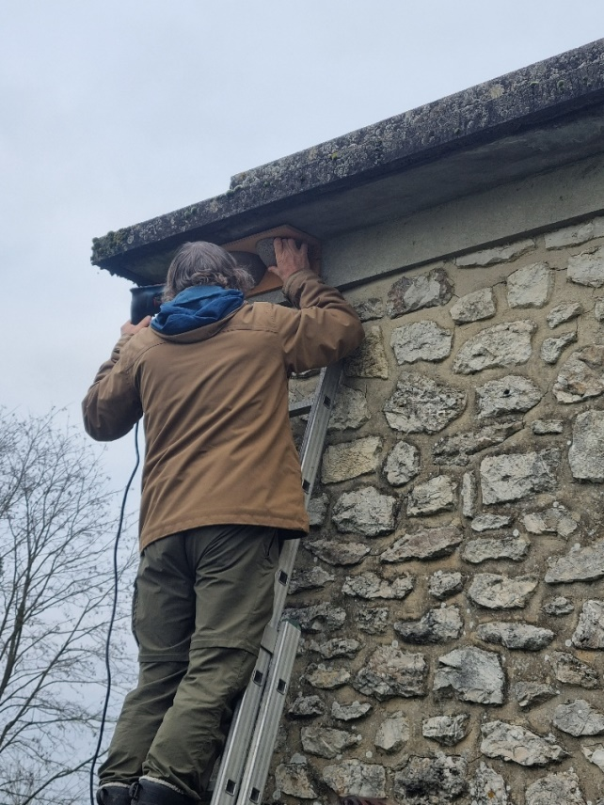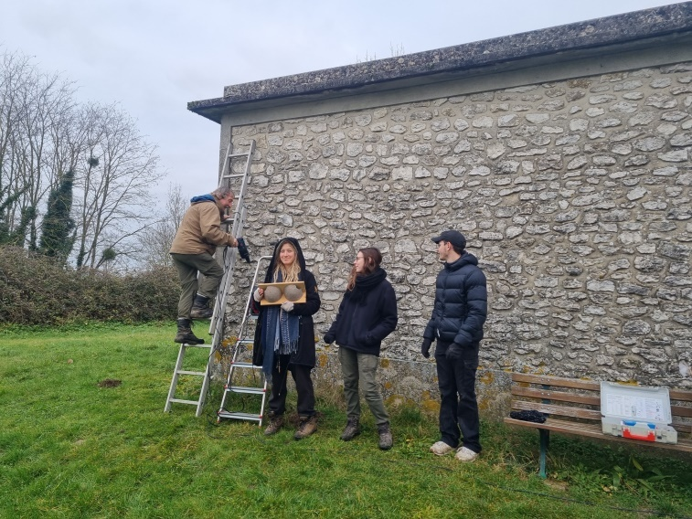
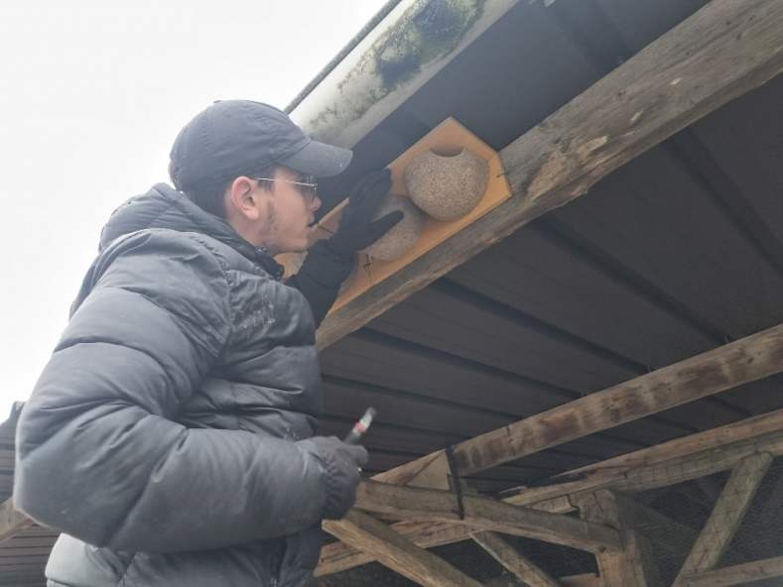

Nous remercions La Région Ile de France pour la prise en charge financière de ce projet et l’Association La Pie Verte Bio 77 qui a porté le dossier et assuré la mise en œuvre sur le terrain avec efficacité et bonne humeur !

